**1.Soru**

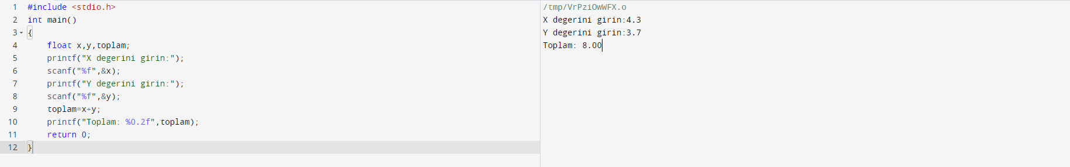

**2. Soru**

**//:** yorum satırıdır.

**#include**: Kütüphane eklemek içindir.

**<stdio.h>:** Algoritmaya eklenen kütüphane

**int main():** Programın başlangıç noktasını ifade eder.

**Printf:** Ekrana yazı yazdırmadır.

**\n””:** tırnaktaki yazıdan sonra satırı bir tık kaydırmak içindir

**Return 0;** programın başarılı şekilde tamamlandığını gösterir.

**3.Soru**

C,F,G,J,K,L,D bunlar yanlış değişken ismidir

**4.Soru**

Cevabı: İnt toplam;

**5.Soru**

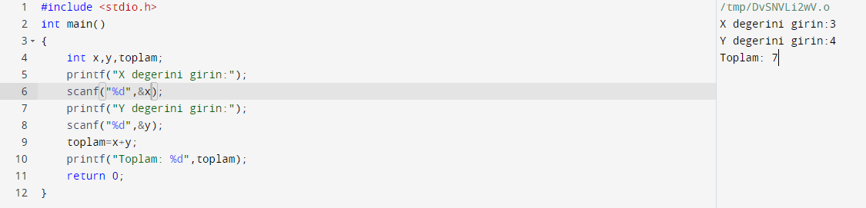

**6.Soru**

Cevap c şıkkı İnt toplam = 0 dır. Çünkü toplam değişkeni tam sayı olarak tanımlanmış ve ilk değer 0 dır. 0 değeri ile başlar ve programda kullanılmak için başlangıç değeri olarak kullanılır.

**7.Soru**

a= 8+3=11

b= 15/2= 7 bölme işlemi tam sayı bölmesi olduğu için sonuç tam sayı olması için 7

c=2

**8.Soru**

-27.38

-28.4

25

290